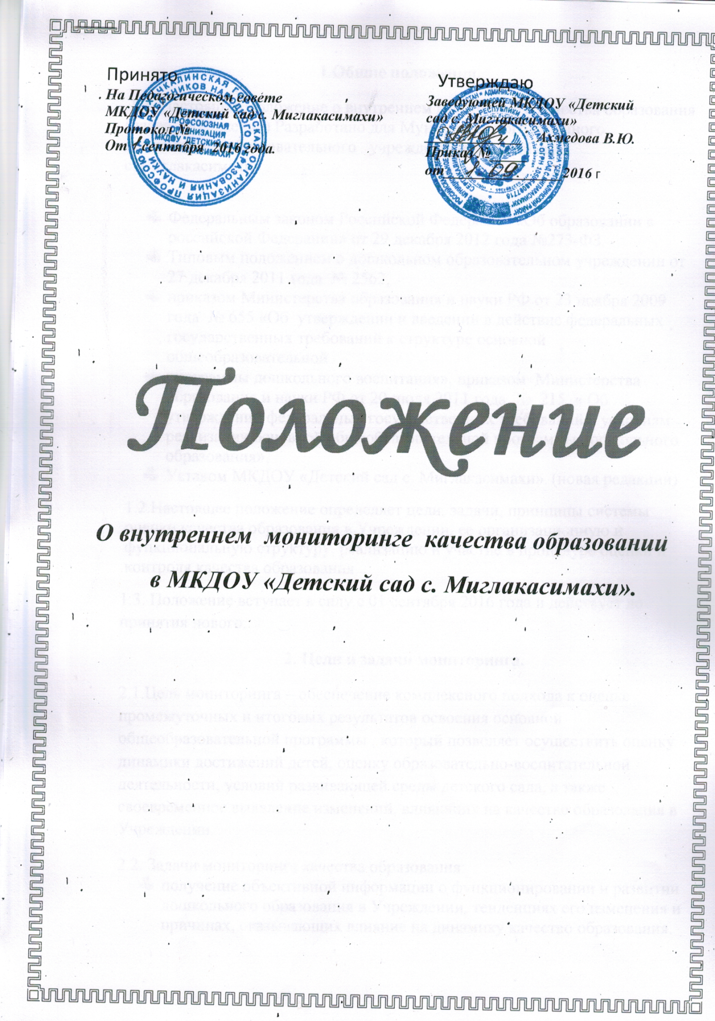

**1.Общие положения.**

1.1. Настоящее Положение о внутреннем мониторинге качества образования (далее- Положение) Разработано для Муниципального казенного дошкольного образовательного учреждения «Детский сад с.Миглакасимахи» .

* Федеральным законом Российской Федерации «Об образовании в российской Федерации» от 29 декабря 2012 года №273-ФЗ,
* Типовым положением о дошкольном образовательном учреждении от 27 декабря 2011 года № 2562,
* приказом Министерства образования и науки РФ от 23 ноября 2009 года № 655 «Об утверждении и введении в действие федеральных государственных требований к структуре основной общеобразовательной
* программы дошкольного воспитания», приказом Министерства образования и науки РФ от 20 июля 2011 года № 215 « Об утверждении федеральных государственных требований к условиям реализации основной общеобразовательной программы дошкольного образования»,
* Уставом МКДОУ «Детский сад с. Миглакасимахи». (новая редакции)

1.2.Настоящее положение определяет цели, задачи, принципы системы оценки качества образования в Учреждении, ее организационную и функциональную структуру, реализацию и участие в процедуре оценки и контроля качества образования.

1.3. Положение вступает в силу с 01 сентября 2016 года и действует до принятия нового.

**2. Цели и задачи мониторинга.**

2.1.Цель мониторинга – обеспечение комплексного подхода к оценке промежуточных и итоговых результатов освоения основной общеобразовательной программы , который позволяет осуществить оценку динамики достижений детей, оценку образовательно-воспитательной деятельности, условий развивающей среды детского сада, а также своевременное выявление изменений, влияющих на качество образования в Учреждении.

2.2. Задачи мониторинга качества образования:

* получение объективной информации о функционировании и развитии дошкольного образования в Учреждении, тенденциях его изменения и причинах, оказывающих влияние на динамику качество образования.
* оценка степени продвижения дошкольника в образовательной программе, выявление индивидуальных возможностей каждого ребенка, планирование индивидуального маршрута образовательной работы для максимального раскрытия детской личности;
* принятие своевременных управленческих решений по совершенствованию образовательно-воспитательного процесса в Учреждении.

**3. Основные направления и порядок проведения мониторинга.**

3.1. Мониторинг достижения детьми планируемых результатов освоения основной общеобразовательной программы дошкольного воспитания включает в себя два компонента:

* мониторинг **образовательного процесса**  который осуществляется через отслеживание результатов освоения образовательной программы;
* мониторинг **детского развития**, который осуществляется на основе оценки развития интегративных, личностных качеств.

3.1.1. Мониторинг **образовательной деятельности и детского развития** в Учреждении осуществляется в течении времени пребывания ребенка в Учреждении ( с 7.30 до 17.30 часов , исключая время отведенное на сон).

3.1.2. Мониторинг **образовательного процесса** осуществляется музыкальным руководителем и воспитателями разновозрастной группы во всех во всех возрастных подгруппах 2 раза в год- вначале и в конце учебного года (октябрь ,май).Мониторинг освоения основной общеобразовательной программы воспитанниками разновозрастной группы достигшими возраста 6-7 лет, осуществляется воспитателями, музыкальным руководителем, медицинской сестрой Учреждения, в апреле- мае месяце посредством итогового контроля.

3.2.3. Мониторинг **детского развития** осуществляется через педагогические наблюдения и анализ продуктов деятельности воспитанников воспитателями разновозрастной группы во всех возрастных подгруппах, диагностические исследования специалистов Учреждения -2 раза в год, воспитанников разновозрастной группы достигших возраста 6-7 лет, осуществляется – в апреле- мае месяце посредством итогового контроля.

Мониторинг детского развития включает в себя оценку физического развития ребенка (проводит воспитатель) , состояния его здоровья (проводит медицинская сестра), а также анализ развития общих способностей: познавательных ,коммуникативных и регуляторных (проводит воспитатель).

3.1.4. Методологическая основа мониторинга образовательного процесса развития в Учреждении - программа под редакцией Н.Е.Вераксы, М.А Васильевой, Т.С. Комаровой « От рождения до школы».

Методологическая основа мониторинга детского развития определяется специалистами Учреждения в соответствии со спецификой профессиональной деятельности специалистов.

Используются следующие методы:

* наблюдение (целенаправленное и систематическое изучение объекта, сбор информации, фиксации действий и проявлений поведения объекта);
* беседа ;
* тестирование ;
* анализ продуктов деятельности;
* сравнительный анализ.

3.1.5. Результаты мониторинга предоставляются воспитателями разновозрастной группы, музыкальным руководителем и медицинской сестрой Учреждения заведующему Учреждением.

В конце учебного года проводится сравнительный анализ освоения детьми программных требований . На основе этого анализа определяются перспективы деятельности Учреждения на следующий учебный год.

3.1.6. Оценка результатов мониторинга освоения основной общеобразовательной программы детьми , проводимого воспитателем , музыкальным руководителем , имеет четырехуровневый критерий : большинство компонентов недостаточно развиты; отдельные компоненты не развиты; соответствуют возрасту; высокий уровень развития.

3.7.1. Процедура мониторинга освоения основной общеобразовательной программы детьми определена в Приложении 1.

3.2. Мониторинг « Готовность воспитанников к обучению в школе» позволяет определить и проанализировать уровень многофункциональной готовности детей к школе, уровень ориентировочной оценки школьной зрелости, уровень психического и социального развития детей. Выявить уровень овладения интегративными качествами и овладение необходимыми умениями и навыками.

3.2.1. Мониторинг « Готовность воспитанников к обучению в школе» осуществляется воспитателями, музыкальным руководителем и заведующей Учреждения, в апреле- мае месяце путем итогового контроля.

3.2.2.Используются следующие методы:

* - наблюдение ( целенаправленное и систематическое изучение объекта, сбор информации, фиксации действий и проявлений поведения объекта);
* - беседа ;
* -тестирование;
* -анализ продуктов деятельности;
* - сравнительный анализ.

3.2.3. Процедура мониторинга « Готовность воспитанников к обучению в школе «определена в Приложении 2.

**4. Контроль.**

* 4.1. Контроль проведения мониторинга качества образования в Учреждении осуществляет заведующий Учреждением посредством следующих форм:
* - итогового контроля;
* -тематического контроля;
* - оперативного контроля;
* - посещение НОД, режимных моментов и других видов деятельности;
* - проверка документации.

**5. Документация и отчетность.**

5.1. Данные мониторинговых исследований воспитателей и специалистов заносят в специальные таблицы « Диагностические карты».

5.2. Воспитатели разновозрастной группы, музыкальный руководитель и медицинская сестра Учреждения сдают результаты проведенных педагогических наблюдений и диагностических исследований с выводами заведующему Учреждением, который осуществляет сравнительный анализ.

5.3. На основании результатов сравнительного анализа подводятся итоги внутреннего мониторинга качества образования в Учреждении.

5.4. Итоги внутреннего мониторинга качества образования оформляются в аналитическую справку и доводятся до сведения педагогических работников на педагогическом совете Учреждения.

5.5. По окончании учебного года на основании аналитических справок определяется эффективность работы учреждения, выявляются проблемы и предлагаются пути их решения.

Приложение 1

к Положению

о внутреннем мониторинге

качества образования

**Процедура внутреннего мониторинга качества образования**

**в *МКДОУ «Детский сад с. Миглакасимахи».***

|  |  |  |
| --- | --- | --- |
| **Интегративное качество** | **Методы мониторинга** | **Ответственные** |
| Физически развитый,  овладевший основными  культурно гигиеническим  навыками | Наблюдения, экспериментальные процедуры, тесты | Воспитатели,  заведующая |
| Любопытный, активный | Экспериментальные процедуры, тесты | Воспитатели |
| Эмоционально отзывчивый | Наблюдения, экспериментальные процедуры, тесты, беседы | Воспитатели,  музыкальный  руководитель |
| Овладевший средствами общения и способами взаимодействия со взрослыми и сверстниками | Наблюдения, экспериментальные процедуры, тесты | Воспитатели, |
| Способный управлять своим  поведением и планировать свои  действия на основе первичных  ценностных представлений,  соблюдающий элементарные  общепринятые нормы и правила  поведения | Э экспериментальные процедуры, тесты | Воспитатели, |
| Способный решать  интеллектуальные и личностные задачи, адекватные возрасту | Экспериментальные процедуры, тесты | Воспитатели |
| Имеющий первичные представления о себе, семье,  обществе , государстве, мире и природе | Беседы | Воспитатели |
| Овладевший  универсальными предпосылками  учебной деятельности | Экспериментальные процедуры, тесты | Воспитатели |
| Овладевший необходимыми умениями и навыками | Наблюдения, экспериментальные процедуры, тесты | Воспитатель,  Музыкальный  руководитель |

Приложение 2

к Положению

о внутреннем мониторинге

качества образования

**Процедура внутреннего мониторинга**

**«Готовность к обучению в школе»**

**В МКДОУ « Детский сад с. Миглакасимахи»**

|  |  |  |
| --- | --- | --- |
| **Направления** | **Содержание и методики** | **Ответственные** |
| Оценка состояния  Здоровья и  Физического развития  детей | Оценка физического развития, группа здоровья, комплексная оценка состояния здоровья ребенка, физиологическая зрелость | Медицинская сестра |
| Сформированность  интегративных  качеств  (мониторинг развития детей) | * Физически развитый, овладевший  основными КГН  *Любознательный, активный  *Эмоционально отзывчивый  *Овладевший средствами общения и способами взаимодействия со взрослыми и сверстниками  *Способный управлять своим поведением и планировать свои действия на основе первичных ценностных представлений,  соблюдающий элементарные общепринятые нормы и правила поведения  * Способный решать интеллектуальные и  личностные задачи, адекватные возрасту  * Имеющий первичные представления о себе,  семье, государстве, мире и природе  * Овладевший универсальными предпосылками учебной деятельности | Воспитатели |
| Мониторинг  образовательного процесса | Овладевший необходимыми умениями и  Навыками по образовательным областям:  -Здоровье  -Физическая культура  -Социализация  -Труд  -Безопасность  -Познание  -Коммуникация  -Чтение художественной литературы  -Художественное творчество  -Музыка | Воспитатели |